Оказание первой помощи пострадавшему
от электрического тока

Первая помощь – это комплекс мероприятий, направленных на восстановление или сохранение жизни и здоровья пострадавшего. Ее должен оказывать тот, кто находится рядом с пострадавшим до прибытия медицинского работника. От того, насколько умело и быстро оказана первая помощь, зависит жизнь пострадавшего и, как правило, успех последующего лечения. Поэтому каждый должен знать, как оказывать первую помощь, и уметь оказать ее пострадавшему.
Последовательность действий при оказании первой помощи пострадавшему:
- устранение воздействия на организм пострадавшего опасных и вредных факторов (освобождение его от действия электрического тока);
- оценка состояния пострадавшего;
- определение характера травмы, создающей наибольшую угрозу для жизни пострадавшего, и последовательности действий по его спасению;
- выполнение необходимых мероприятий по спасению пострадавшего в порядке срочности (восстановление проходимости дыхательных путей, проведение искусственного дыхания, наружного массажа сердца);
- поддержание основных жизненных функций пострадавшего до прибытия медицинского персонала;
- вызов скорой медицинской помощи или врача, либо принятие мер для транспортировки пострадавшего в ближайшее лечебное учреждение.

Оказание первой помощи

Способы оказания первой помощи зависят от состояния пострадавшего. Во всех случаях поражения электрическим током вызов врача является обязательным независимо от состояния пострадавшего. Признаки, по которым можно быстро определить состояние здоровья пострадавшего, следующие:
- сознание: ясное, отсутствует, нарушено (пострадавший заторможен или возбужден);
- цвет кожных покровов и видимых слизистых оболочек (губ, глаз): розовые, синюшные, бледные;
- дыхание: нормальное, отсутствует, нарушено (неправильное, поверхностное, хрипящее);
- пульс на сонных артериях: хорошо определяется (ритм правильный или неправильный), плохо определяется, отсутствует;
- зрачки: расширенные, суженные.
При определенных навыках оказывающий помощь за минуту должен оценить состояние пострадавшего и решить, в каком объеме и порядке следует оказывать ему помощь. Если пострадавший находится в бессознательном состоянии, необходимо наблюдать за его дыханием и в случае нарушения дыхания из-за западания языка выдвинуть нижнюю челюсть вперед. Для этого четырьмя пальцами обеих рук захватывают нижнюю челюсть сзади и, упираясь большими пальцами в ее край ниже углов рта, оттягивают и выдвигают вперед так, чтобы нижние зубы стояли впереди верхних. Поддерживать ее в таком положении следует, пока не прекратится западание языка. Если пострадавший дышит очень редко и судорожно, но у него прощупывается пульс, надо сразу начать делать искусственное дыхание.
Если у пострадавшего отсутствуют сознание, пульс, дыхание, кожный покров синюшный, а зрачки расширенные, следует немедленно приступить к восстановлению жизненных функций организма путем проведения искусственного дыхания и наружного массажа сердца.

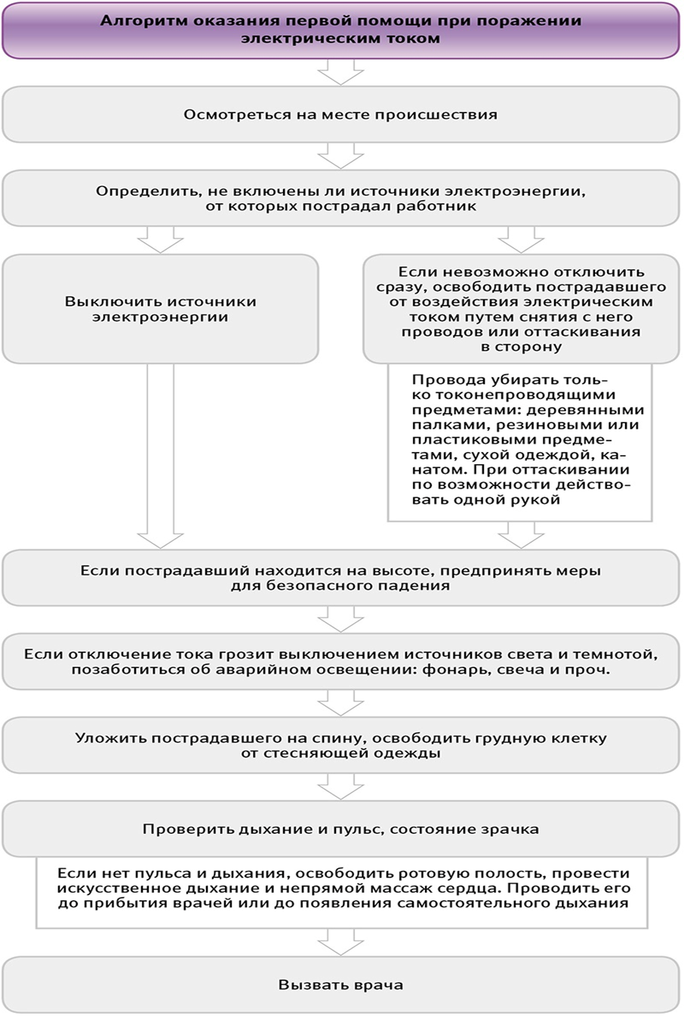

Администрация Нижневартовского района. Отдел труда. 2023 год.

